THUYẾT MINH TỰ ĐỘNG ĐA NGÔN NGỮ

I. Actor là khách tham quan

1. Sơ đồ

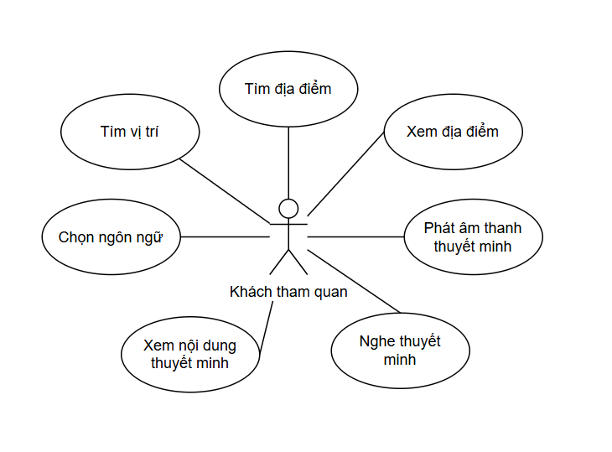

2. Đặc tả

UC1 Tìm địa điểm
Tóm tắt: Cho phép khách tham quan tìm kiếm địa điểm theo tên hoặc từ khóa để tìm địa điểm muốn tìm hiểu.
Dòng sự kiện chính | 1. Khách tham quan mở chức năng tìm kiếm.  2. Nhập tên hoặc từ khóa của địa điểm.  3. Gửi yêu cầu tìm kiếm.  4. Hệ thống tiếp nhận và xử lý từ khóa.  5. Hệ thống hiển thị danh sách địa điểm phù hợp.  6. Khách tham quan chọn địa điểm muốn xem chi tiết.
Dòng sự kiện phụ | 2a. Từ khóa bị bỏ trống: hệ thống yêu cầu nhập từ khóa.  5a. Không có địa điểm phù hợp: hệ thống thông báo không tìm thấy kết quả.  4a. Xảy ra lỗi khi tìm kiếm: hệ thống thông báo lỗi và cho phép thử lại.
Tiền điều kiện | Hệ thống đang hoạt động và có dữ liệu địa điểm để tìm kiếm. Khách tham quan không bắt buộc phải đăng nhập.
Hậu điều kiện | Danh sách kết quả phù hợp được hiển thị nếu tìm thấy; dữ liệu địa điểm không bị thay đổi.
Activity Diagram: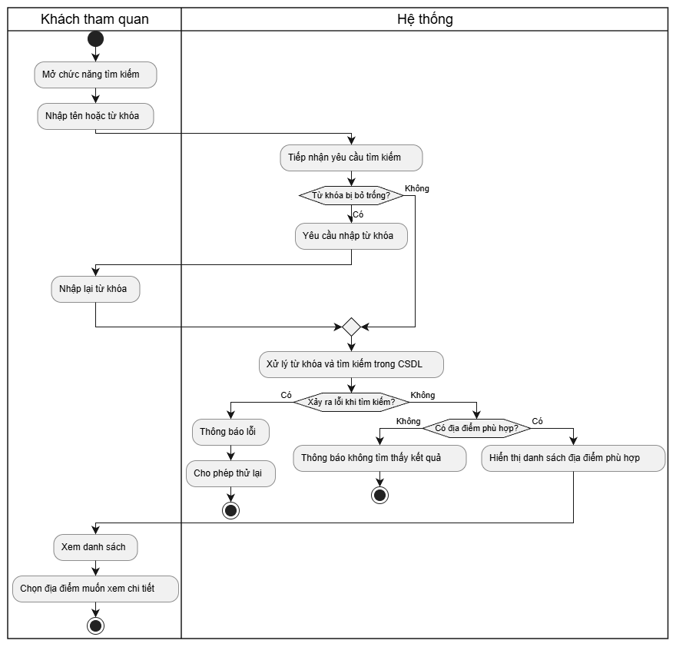

UC2 Xem địa điểm
Tóm tắt: Cho phép khách tham quan xem thông tin chi tiết của địa điểm đã chọn.
Dòng sự kiện chính | 1. Khách tham quan chọn một địa điểm từ kết quả tìm kiếm.  2. Hệ thống tiếp nhận yêu cầu xem chi tiết.  3. Hệ thống truy xuất thông tin địa điểm.  4. Hệ thống hiển thị tên, địa chỉ, mô tả, lịch sử và các thông tin liên quan hiện có.  5. Khách tham quan xem thông tin địa điểm.
Dòng sự kiện phụ | 1a. Địa điểm không còn tồn tại hoặc không được công khai: hệ thống thông báo không thể xem thông tin.  3a. Không truy xuất được dữ liệu: hệ thống thông báo lỗi và cho phép thử lại.
Tiền điều kiện | Hệ thống có địa điểm hợp lệ được phép hiển thị cho khách tham quan.
Hậu điều kiện | Thông tin chi tiết địa điểm được hiển thị; dữ liệu hệ thống không bị thay đổi.
Activity Diagram: | 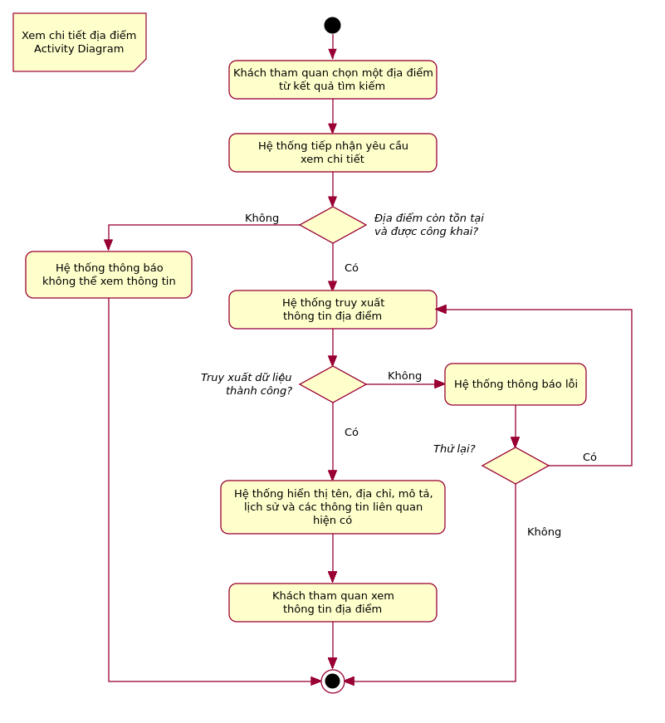

UC3 Chọn ngôn ngữ
Tóm tắt: Cho phép khách tham quan lựa chọn ngôn ngữ để đọc hoặc nghe nội dung thuyết minh của địa điểm.
Dòng sự kiện chính | 1. Khách tham quan mở chức năng chọn ngôn ngữ.  2. Hệ thống hiển thị danh sách ngôn ngữ đang được hỗ trợ.  3. Khách tham quan chọn ngôn ngữ mong muốn.  4. Hệ thống kiểm tra ngôn ngữ đã chọn.  5. Hệ thống ghi nhận lựa chọn và hiển thị nội dung thuyết minh tương ứng nếu có.
Dòng sự kiện phụ | 2a. Không có ngôn ngữ khả dụng: hệ thống thông báo hiện chưa có ngôn ngữ để lựa chọn.  4a. Ngôn ngữ đã chọn không còn được hỗ trợ: hệ thống yêu cầu chọn ngôn ngữ khác.  5a. Chưa có nội dung thuyết minh bằng ngôn ngữ đã chọn: hệ thống thông báo nội dung chưa khả dụng.
Tiền điều kiện | Hệ thống có danh sách ngôn ngữ được hỗ trợ. Khách tham quan có thể chọn địa điểm trước hoặc lựa chọn ngôn ngữ trước tùy thiết kế giao diện.
Hậu điều kiện | Ngôn ngữ được chọn được ghi nhận để sử dụng khi đọc hoặc nghe thuyết minh; không làm thay đổi nội dung gốc.
Activity Diagram: | 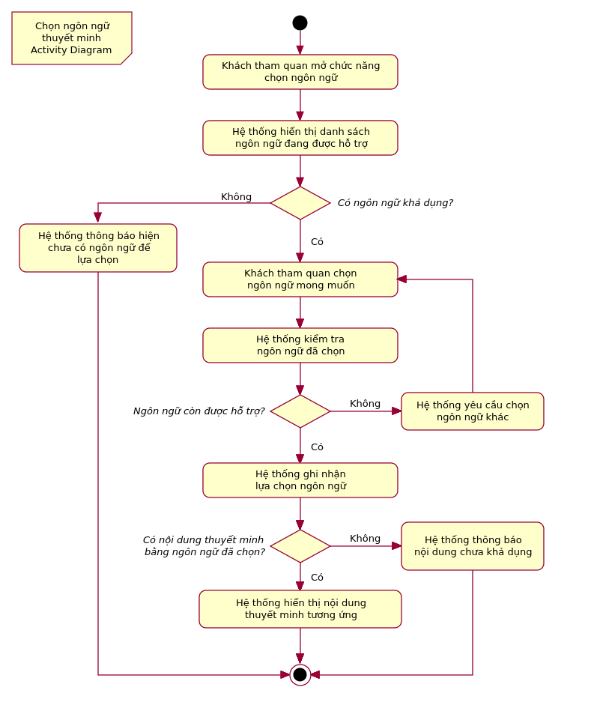

UC4 Xem nội dung thuyết minh
Tóm tắt: Cho phép khách tham quan đọc bài thuyết minh của địa điểm bằng ngôn ngữ đã chọn.
Dòng sự kiện chính | 1. Khách tham quan chọn chức năng đọc nội dung thuyết minh tại địa điểm đang xem.  2. Hệ thống xác định địa điểm và ngôn ngữ được chọn.  3. Hệ thống truy xuất nội dung thuyết minh tương ứng.  4. Hệ thống hiển thị bài thuyết minh bằng văn bản.  5. Khách tham quan đọc nội dung trên giao diện.
Dòng sự kiện phụ | 2a. Chưa có ngôn ngữ được chọn: hệ thống yêu cầu chọn ngôn ngữ.  3a. Không có bài thuyết minh bằng ngôn ngữ đó: hệ thống thông báo nội dung chưa khả dụng.  3b. Không truy xuất được nội dung: hệ thống thông báo lỗi và cho phép thử lại.
Tiền điều kiện | Địa điểm hợp lệ đã được chọn và hệ thống có nội dung thuyết minh được phép hiển thị.
Hậu điều kiện | Nội dung thuyết minh được hiển thị để khách tham quan đọc; không làm thay đổi dữ liệu nội dung.
Activity Diagram: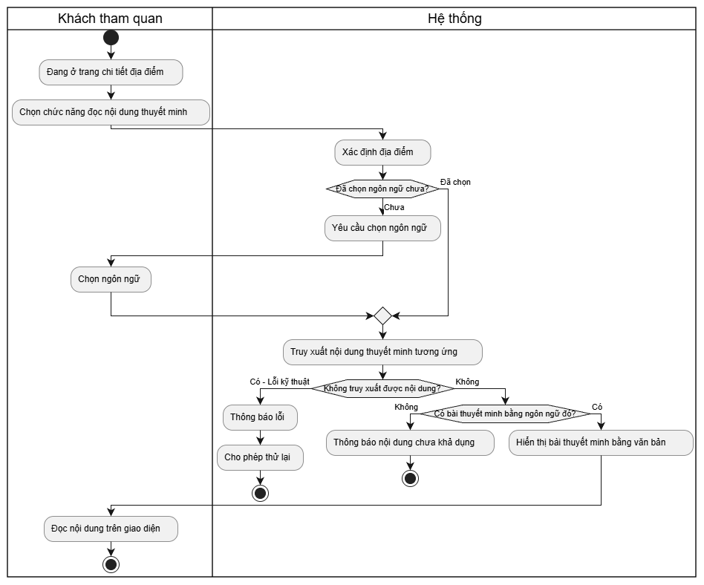

UC5 Nghe thuyết minh
Tóm tắt: Cho phép khách tham quan nghe nội dung thuyết minh của địa điểm bằng ngôn ngữ đã chọn.
Dòng sự kiện chính | 1. Khách tham quan chọn chức năng nghe thuyết minh.  2. Hệ thống xác định địa điểm và ngôn ngữ đã chọn.  3. Hệ thống tìm tệp âm thanh tương ứng hoặc yêu cầu tạo giọng đọc bằng TTS nếu hệ thống hỗ trợ.  4. Hệ thống tải và phát âm thanh thuyết minh.  5. Khách tham quan nghe nội dung thuyết minh.
Dòng sự kiện phụ | 3a. Chưa có âm thanh và hệ thống không hỗ trợ tạo tự động: hệ thống thông báo âm thanh chưa khả dụng.  3b. Dịch vụ TTS gặp lỗi: hệ thống thông báo không thể tạo âm thanh và cho phép thử lại.  4a. Không tải được tệp âm thanh: hệ thống thông báo lỗi và cho phép phát lại khi có thể.
Tiền điều kiện | Địa điểm hợp lệ đã được chọn; có nội dung thuyết minh và ngôn ngữ tương ứng. Hệ thống có âm thanh sẵn có hoặc hỗ trợ TTS để tạo âm thanh.
Hậu điều kiện | Âm thanh được phát để khách tham quan nghe. Nếu quá trình phát thất bại, hệ thống thông báo lỗi và không ghi nhận phát thành công.
Activity Diagram: | 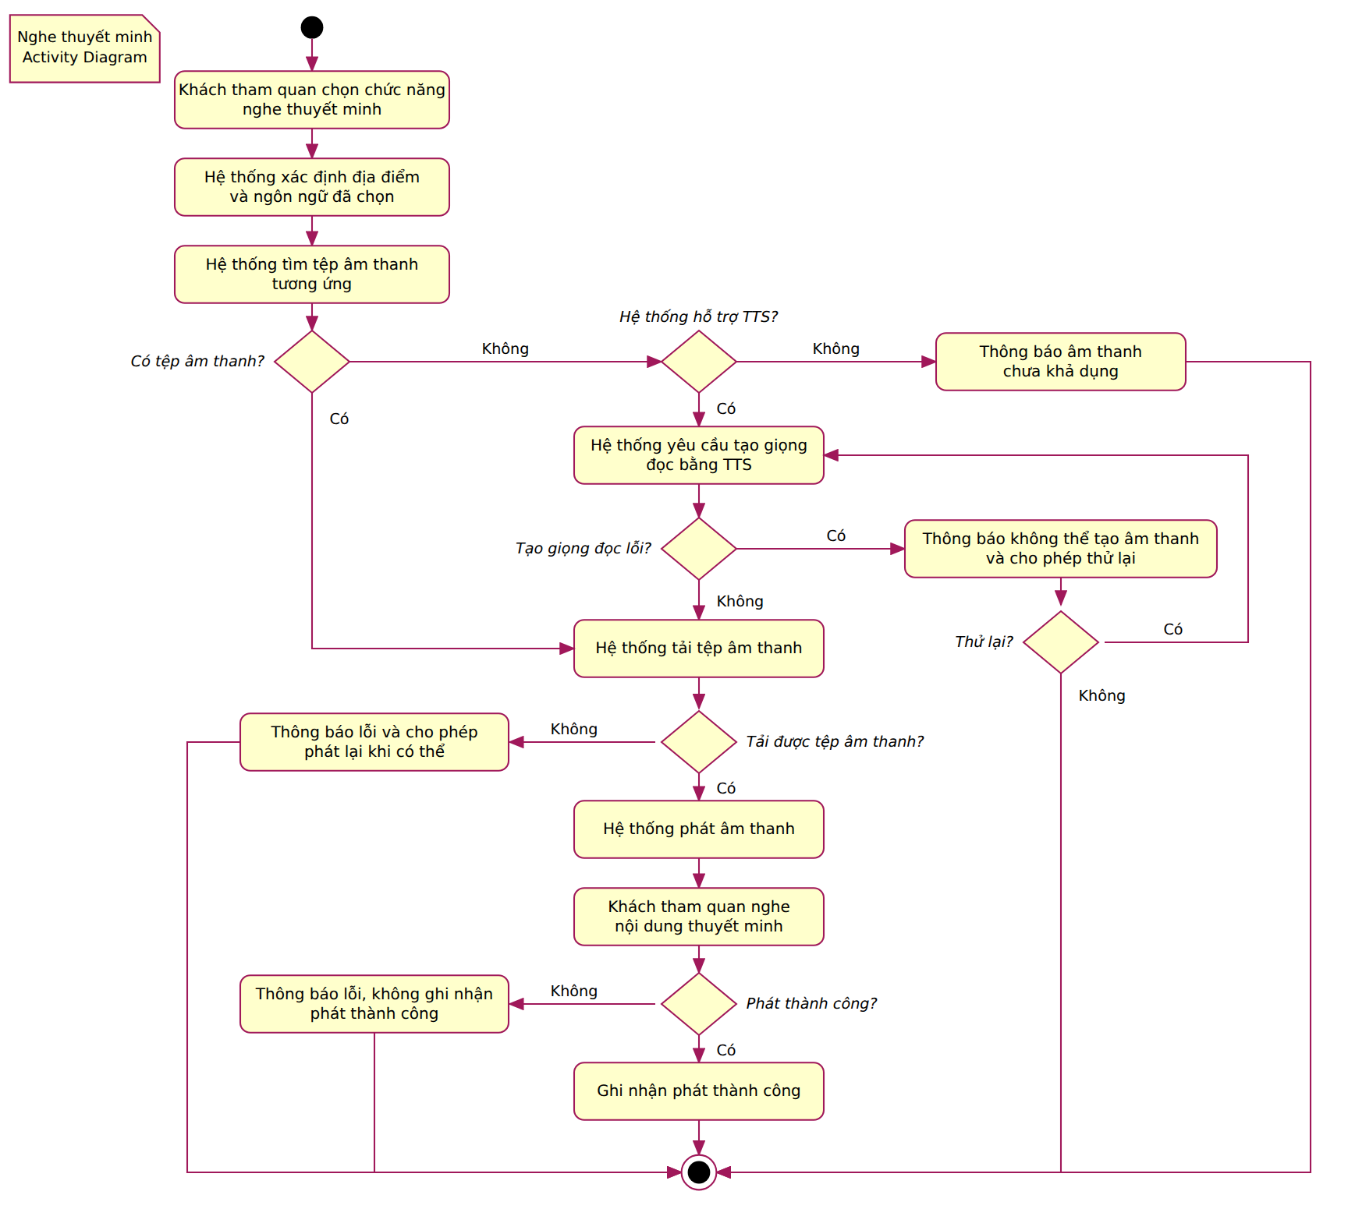

UC6 Phát âm thanh thuyết minh
Tóm tắt: Cho phép khách tham quan điều khiển quá trình phát âm thanh thuyết minh, gồm phát, tạm dừng, tiếp tục hoặc dừng.
Dòng sự kiện chính | 1. Khách tham quan đang mở trình phát âm thanh thuyết minh.  2. Khách tham quan chọn thao tác phát, tạm dừng, tiếp tục hoặc dừng.  3. Hệ thống kiểm tra trạng thái phát hiện tại.  4. Hệ thống thực hiện thao tác tương ứng.  5. Hệ thống cập nhật trạng thái trình phát để khách tham quan theo dõi.
Dòng sự kiện phụ | 2a. Khách tham quan chọn tạm dừng khi âm thanh chưa phát: hệ thống giữ nguyên trạng thái hoặc thông báo thao tác không khả dụng.  2b. Khách tham quan chọn tiếp tục khi chưa có âm thanh: hệ thống yêu cầu chọn nội dung thuyết minh.  4a. Không thể thực hiện thao tác do lỗi trình phát: hệ thống thông báo lỗi và cho phép thử lại.
Tiền điều kiện | Khách tham quan đã truy cập trình phát âm thanh và có nội dung thuyết minh có thể phát.
Hậu điều kiện | Trình phát chuyển sang trạng thái tương ứng với thao tác của khách tham quan; dữ liệu nội dung thuyết minh không bị thay đổi.
Activity Diagram: | 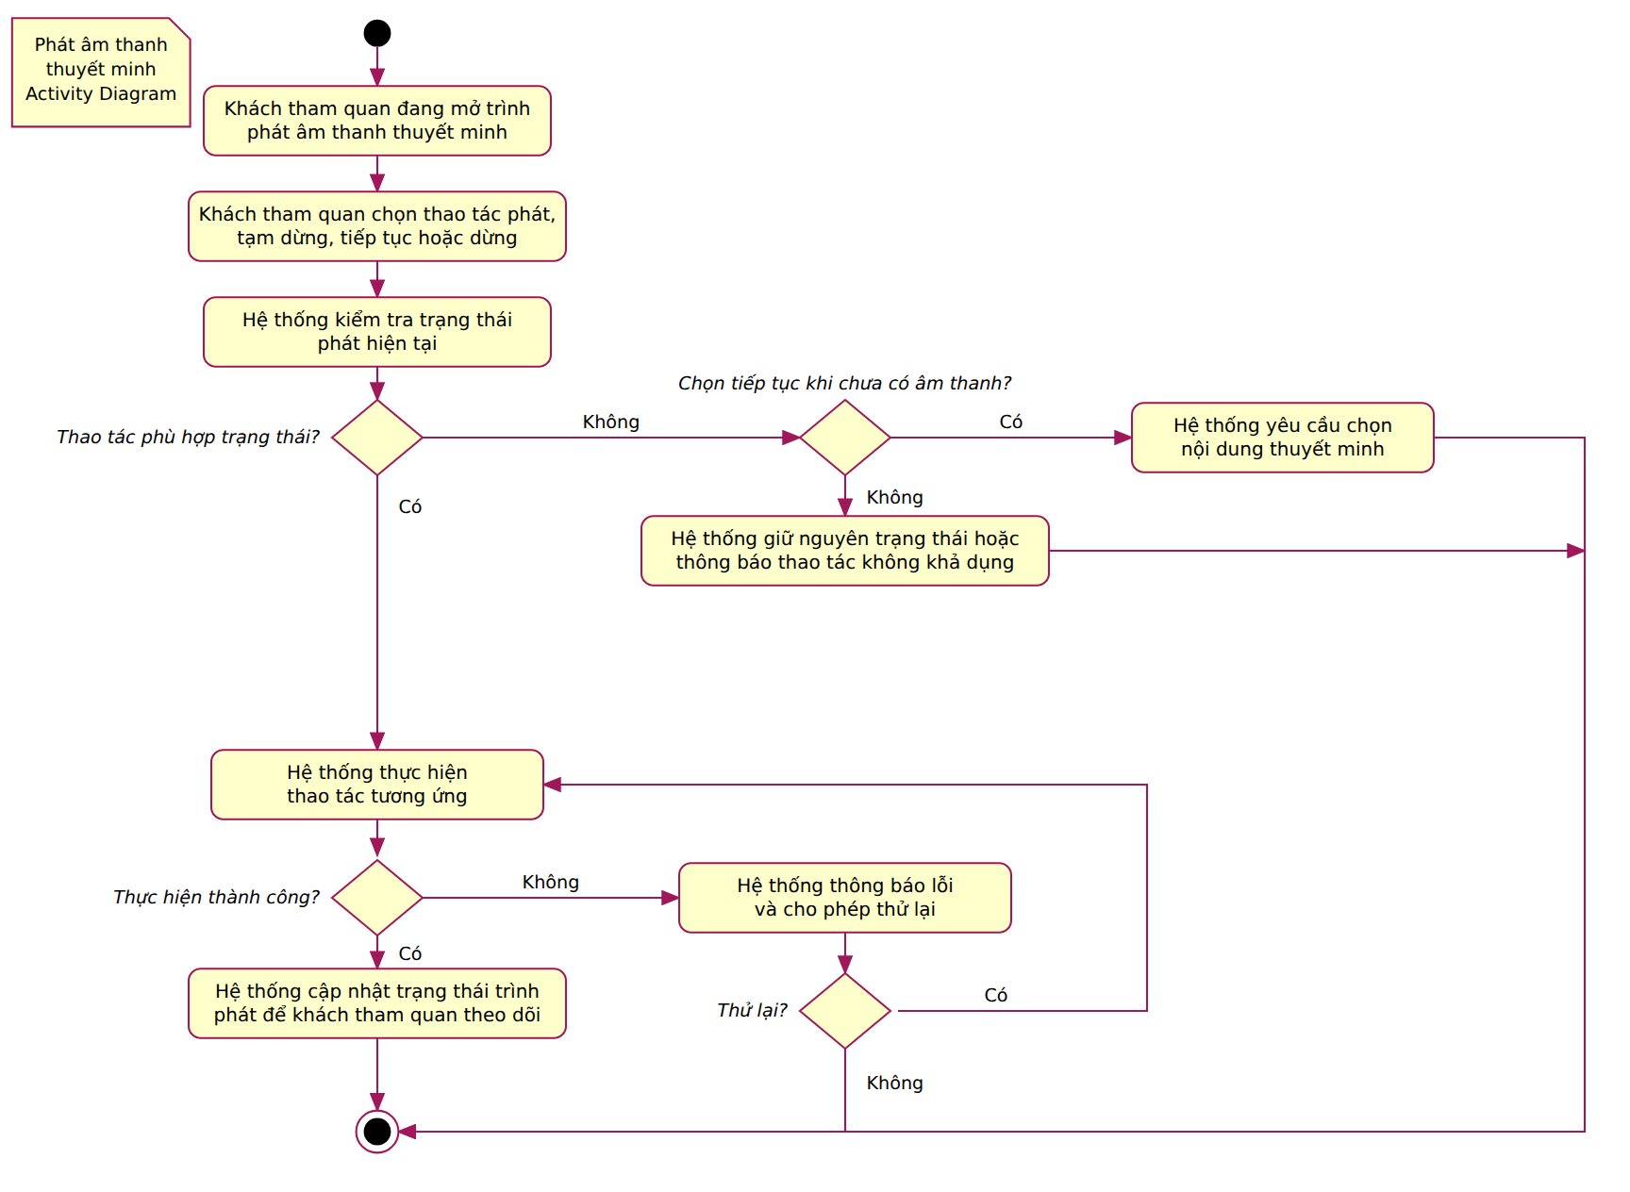

UC7 Tìm vị trí địa điểm
Tóm tắt: Cho phép khách tham quan xác định vị trí hiện tại bằng GPS và tìm các địa điểm du lịch dựa trên vị trí đó.
Dòng sự kiện chính | 1. Khách tham quan chọn chức năng Tìm vị trí địa điểm.  2. Hệ thống yêu cầu quyền truy cập vị trí nếu cần.  3. Hệ thống xác định vị trí hiện tại của khách tham quan bằng GPS hoặc dịch vụ định vị của thiết bị.  4. Hệ thống tìm các địa điểm du lịch gần vị trí hiện tại.  5. Hệ thống hiển thị vị trí hiện tại và danh sách địa điểm tìm được.
Dòng sự kiện phụ | 2a. Khách tham quan từ chối quyền định vị: hệ thống thông báo không thể xác định vị trí tự động.  3a. Không xác định được vị trí: hệ thống thông báo lỗi và cho phép thử lại.  4a. Không tìm thấy địa điểm gần đó: hệ thống thông báo không có kết quả phù hợp.
Tiền điều kiện | Khách tham quan đang sử dụng hệ thống; thiết bị có hỗ trợ dịch vụ định vị nếu muốn định vị tự động.
Hậu điều kiện | Vị trí hiện tại và các địa điểm gần đó được hiển thị nếu việc định vị và tìm kiếm thành công.
Activity Diagram: | 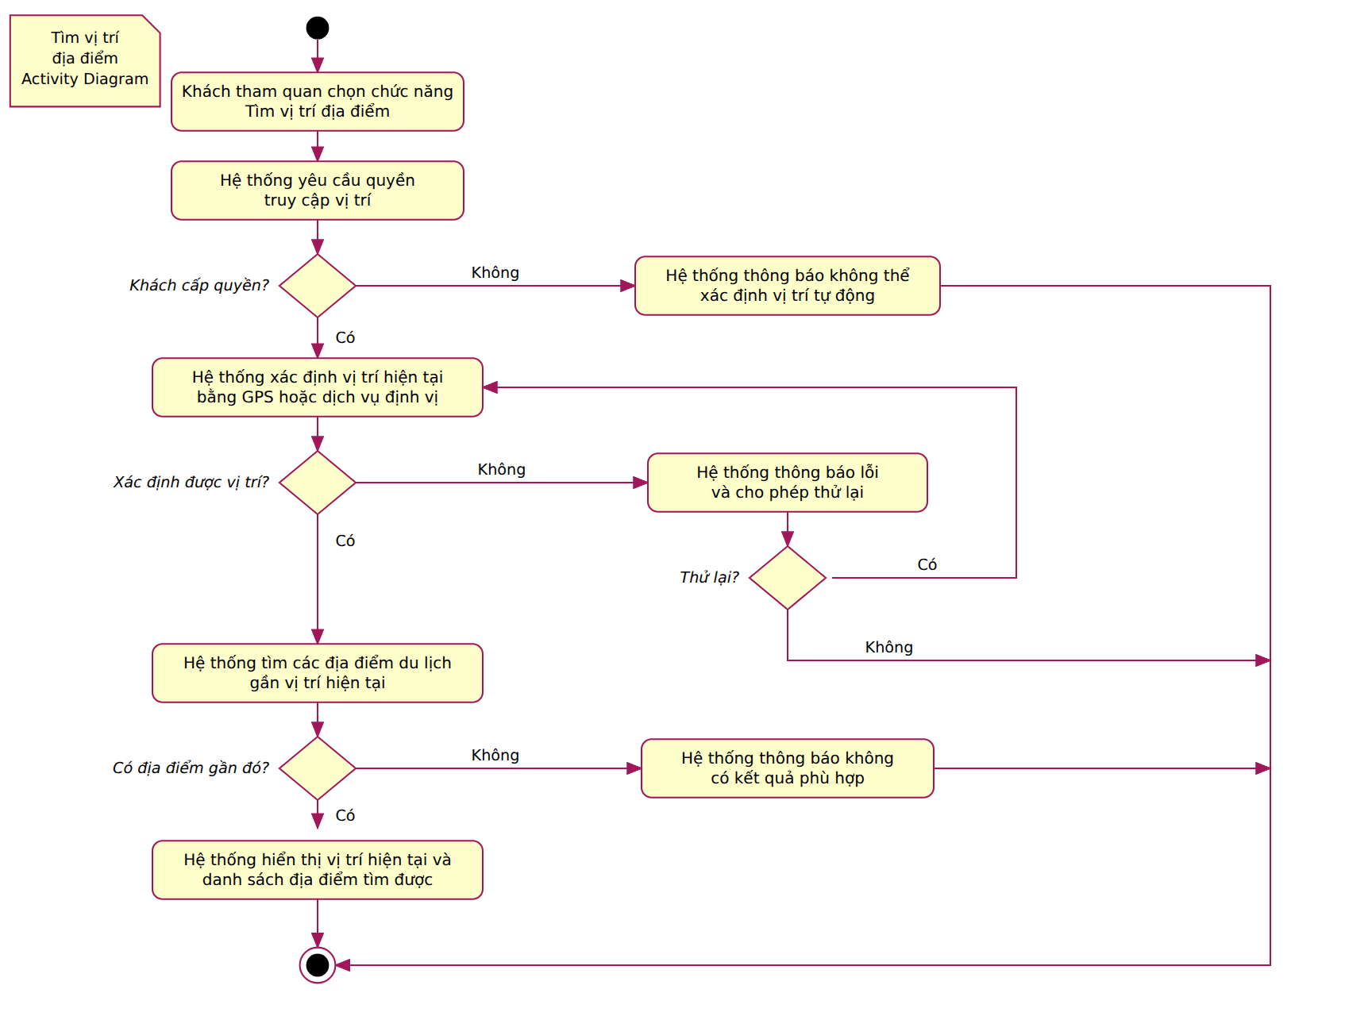

II. Actor là quản trị viên

1. Sơ đồ

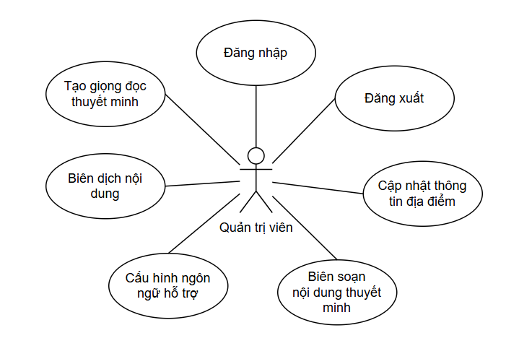

- Các chức năng Cập nhật thông tin địa điểm, Biên soạn nội dung thuyết minh, cấu hình ngôn ngữ hỗ trợ, Biên dịch nội dung, Tạo giọng đọc thuyết minh đều có chức năng Thêm/ Xem/ Sửa/ Xóa và chịu tác động bởi sự phân quyền từ phía Quản trị viên

2. Đặc tả

UC8 Đăng nhập
Tóm tắt: Cho phép quản trị viên xác thực tài khoản để truy cập các chức năng quản trị.
Dòng sự kiện chính | 1. Quản trị viên mở trang đăng nhập.  2. Nhập tên đăng nhập và mật khẩu.  3. Chọn đăng nhập.  4. Hệ thống kiểm tra thông tin xác thực.  5. Hệ thống tạo phiên đăng nhập và hiển thị trang quản trị.
Dòng sự kiện phụ | 2a. Quản trị viên nhập thiếu thông tin: hệ thống yêu cầu nhập đầy đủ.  4a. Thông tin không hợp lệ: hệ thống thông báo lỗi và yêu cầu đăng nhập lại.  4b. Tài khoản bị khóa: hệ thống từ chối đăng nhập.
Tiền điều kiện | Quản trị viên đã có tài khoản hợp lệ và hệ thống đang hoạt động.
Hậu điều kiện | Đăng nhập thành công: quản trị viên được phép truy cập các chức năng theo quyền hạn. Thất bại: hệ thống không tạo phiên đăng nhập hợp lệ.
Activity Diagram: | 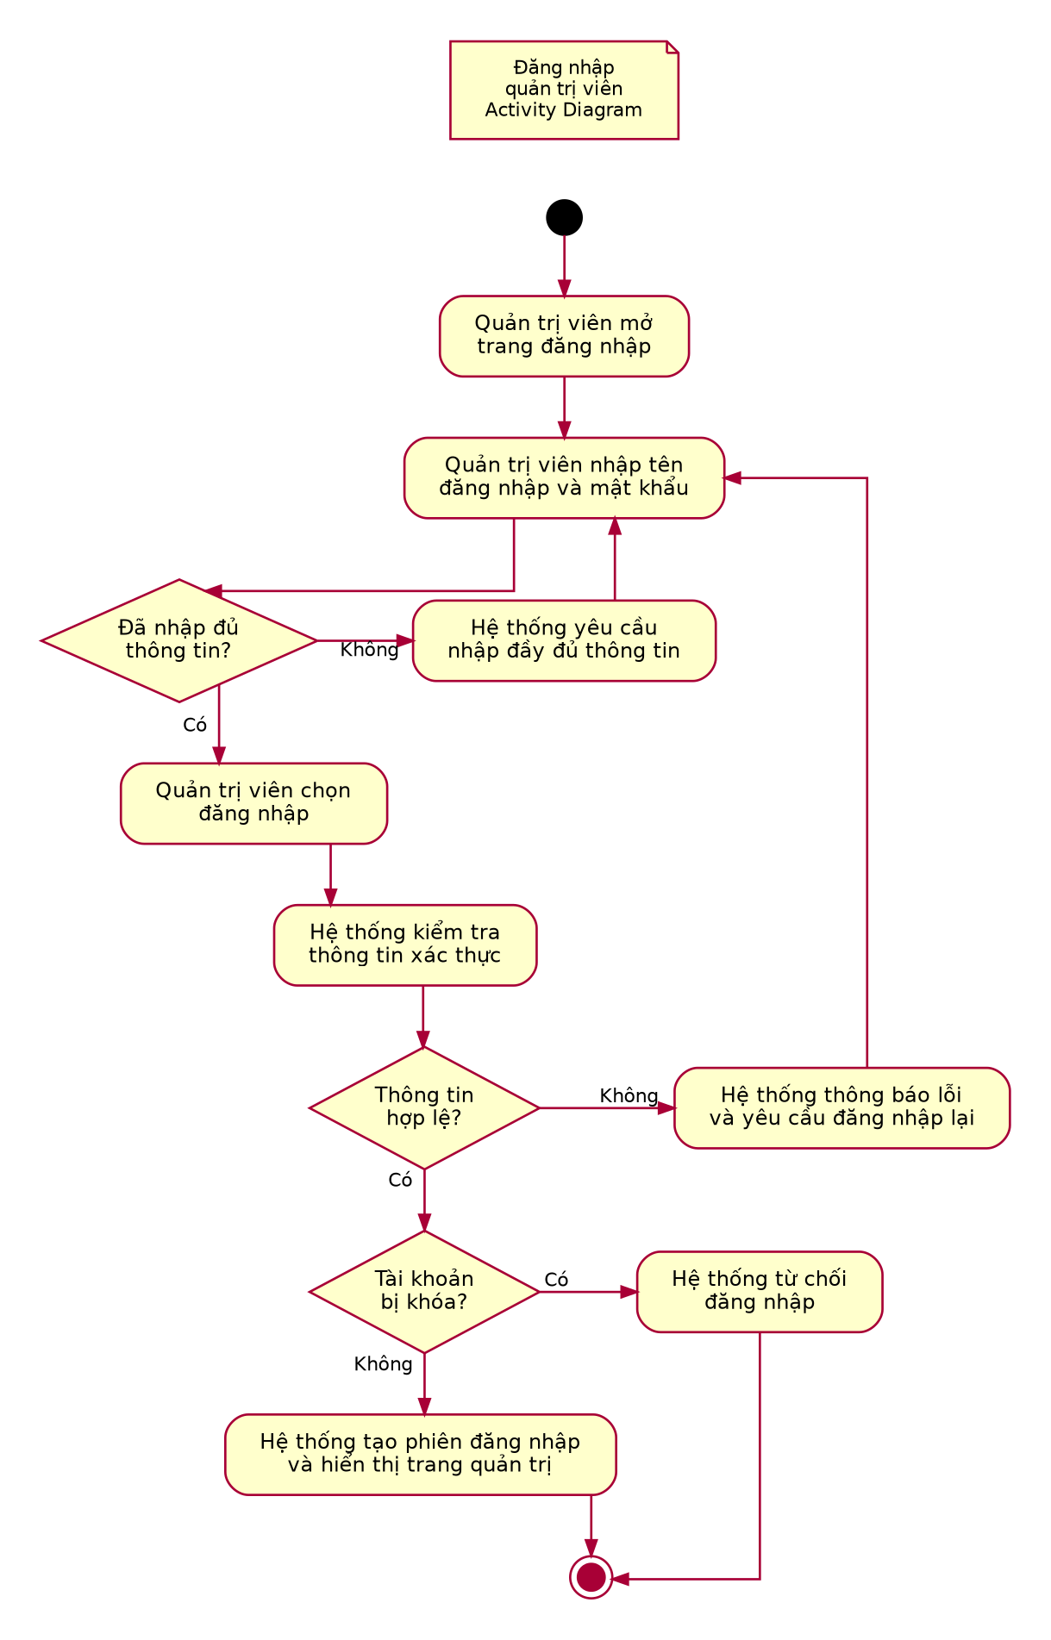

UC9 Đăng xuất
Tóm tắt: Cho phép quản trị viên kết thúc phiên làm việc trên hệ thống.
Dòng sự kiện chính | 1. Quản trị viên chọn chức năng đăng xuất.  2. Hệ thống kết thúc phiên đăng nhập.  3. Hệ thống chuyển về trang đăng nhập.
Dòng sự kiện phụ | 2a. Phiên đăng nhập đã hết hạn: hệ thống chuyển về trang đăng nhập và thông báo phiên đã kết thúc.
Tiền điều kiện | Quản trị viên đã đăng nhập hệ thống.
Hậu điều kiện | Phiên đăng nhập đã kết thúc; các trang yêu cầu quyền quản trị không còn được truy cập bằng phiên đó.
Activity Diagram: | 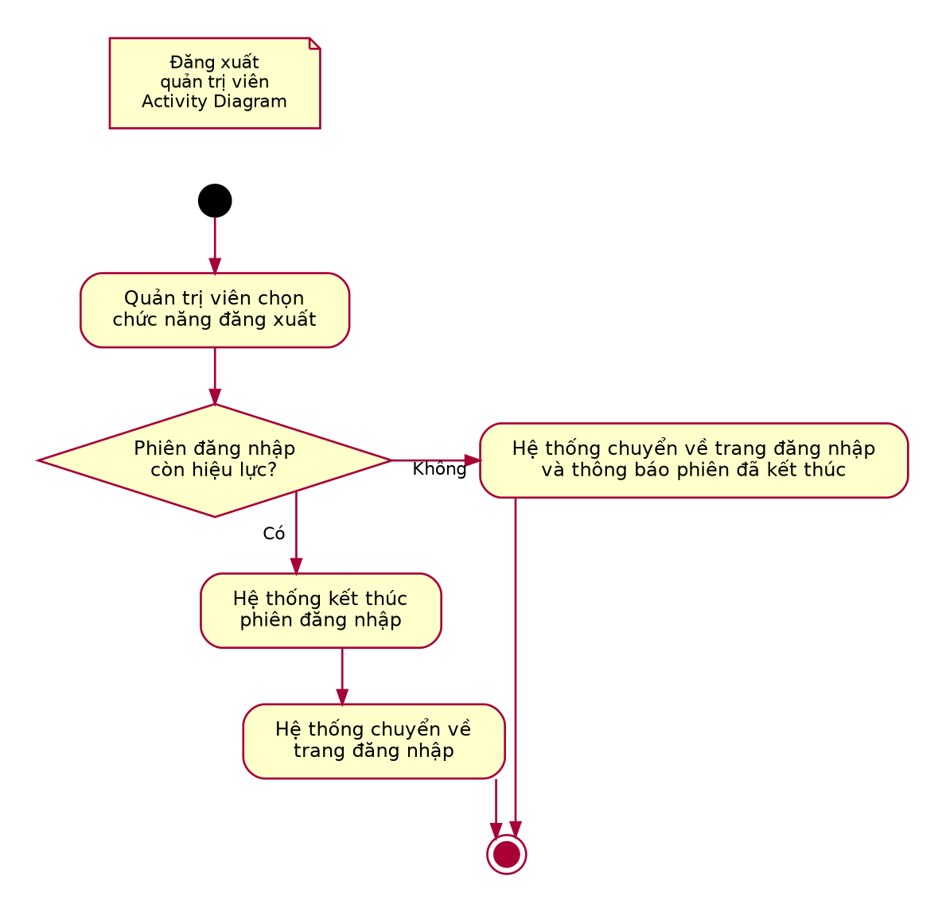

UC10 Cập nhật thông tin địa điểm
Tóm tắt: Cho phép quản trị viên thêm, xem, sửa và xóa thông tin địa điểm tham quan.
Dòng sự kiện chính | 1. Quản trị viên mở chức năng địa điểm.  2. Hệ thống hiển thị danh sách địa điểm.  3. Quản trị viên chọn thêm địa điểm mới, xem chi tiết, chỉnh sửa hoặc xóa địa điểm.  4. Hệ thống hiển thị biểu mẫu hoặc thông tin tương ứng.  5. Quản trị viên nhập hoặc cập nhật thông tin và xác nhận thao tác.  6. Hệ thống kiểm tra dữ liệu và quyền thực hiện.  7. Hệ thống lưu thay đổi và thông báo kết quả.
Dòng sự kiện phụ | 3a. Không tìm thấy địa điểm: hệ thống thông báo không có dữ liệu phù hợp.  5a. Thông tin bắt buộc bị thiếu hoặc không hợp lệ: hệ thống yêu cầu chỉnh sửa.  6a. Địa điểm đang được nội dung thuyết minh tham chiếu: hệ thống cảnh báo hoặc từ chối xóa theo quy tắc dữ liệu.  7a. Lưu dữ liệu thất bại: hệ thống thông báo lỗi và không báo thành công.
Tiền điều kiện | Quản trị viên đã đăng nhập và có quyền quản lý địa điểm.
Hậu điều kiện | Thông tin địa điểm được thêm, cập nhật hoặc xóa theo thao tác hợp lệ; thao tác xem không làm thay đổi dữ liệu.
Activity Diagram: | 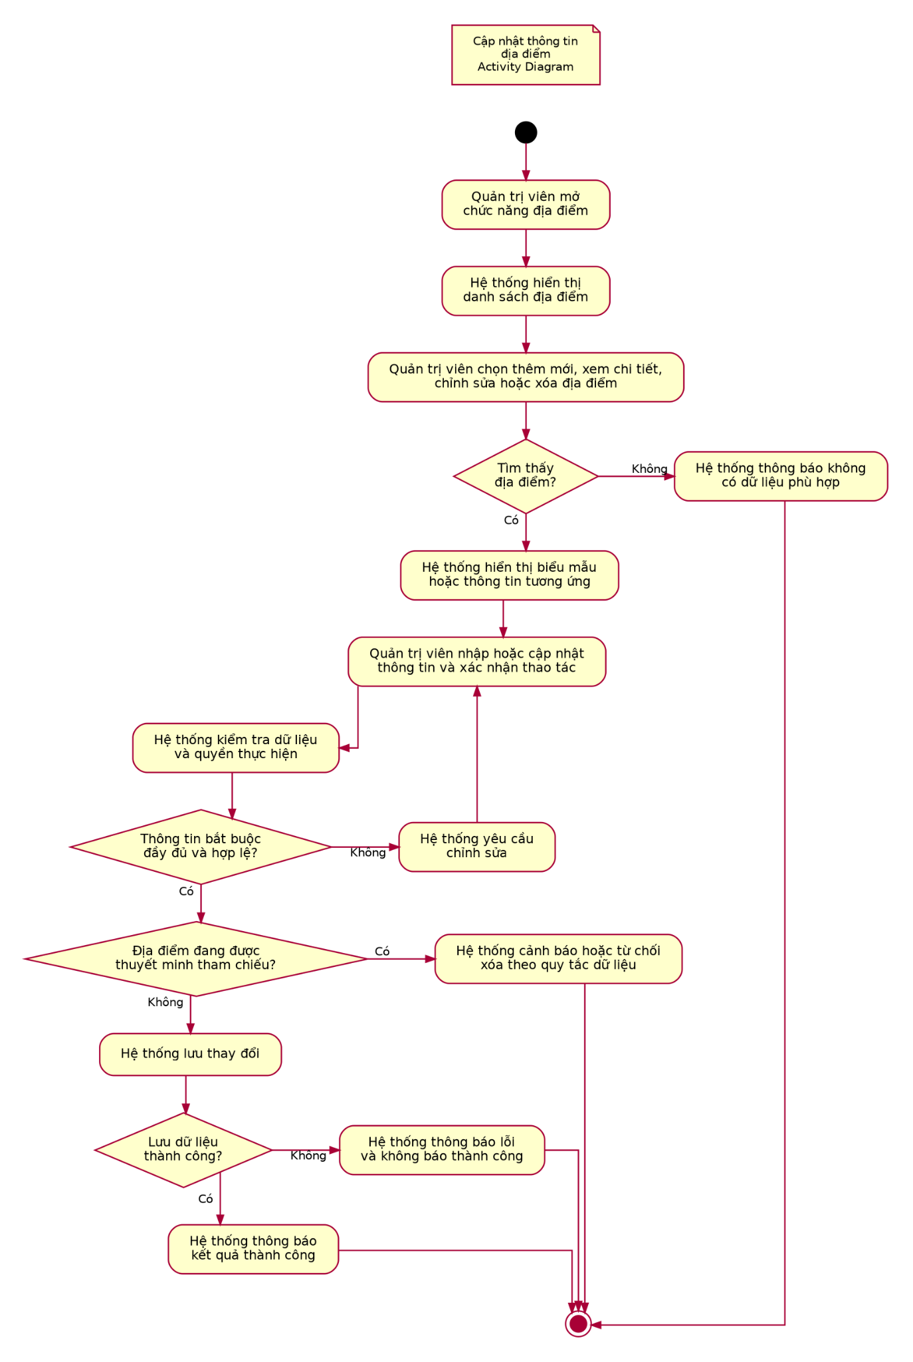

UC11 Biên soạn nội dung thuyết minh
Tóm tắt: Cho phép quản trị viên tạo và cập nhật bài thuyết minh gốc cho địa điểm tham quan.
Dòng sự kiện chính | 1. Quản trị viên mở chức năng nội dung thuyết minh.  2. Hệ thống hiển thị các bài thuyết minh hiện có.  3. Quản trị viên chọn tạo mới, xem, chỉnh sửa hoặc xóa bài thuyết minh.  4. Hệ thống hiển thị biểu mẫu hoặc nội dung tương ứng.  5. Quản trị viên nhập hoặc chỉnh sửa tiêu đề, nội dung và địa điểm liên quan.  6. Hệ thống kiểm tra tính hợp lệ của dữ liệu.  7. Hệ thống lưu thay đổi và thông báo kết quả.
Dòng sự kiện phụ | 5a. Nội dung bị bỏ trống hoặc thiếu trường bắt buộc: hệ thống yêu cầu bổ sung.  6a. Địa điểm liên quan không tồn tại: hệ thống yêu cầu chọn địa điểm hợp lệ.  7a. Lưu thất bại: hệ thống thông báo lỗi và giữ lại dữ liệu nhập nếu có thể.
Tiền điều kiện | Quản trị viên đã đăng nhập; địa điểm cần biên soạn đã tồn tại nếu bài thuyết minh gắn với một địa điểm cụ thể.
Hậu điều kiện | Bài thuyết minh được lưu, cập nhật hoặc xóa theo thao tác hợp lệ. Nội dung mới chỉ được cung cấp cho khách tham quan khi đáp ứng điều kiện công bố của hệ thống.
Activity Diagram: | 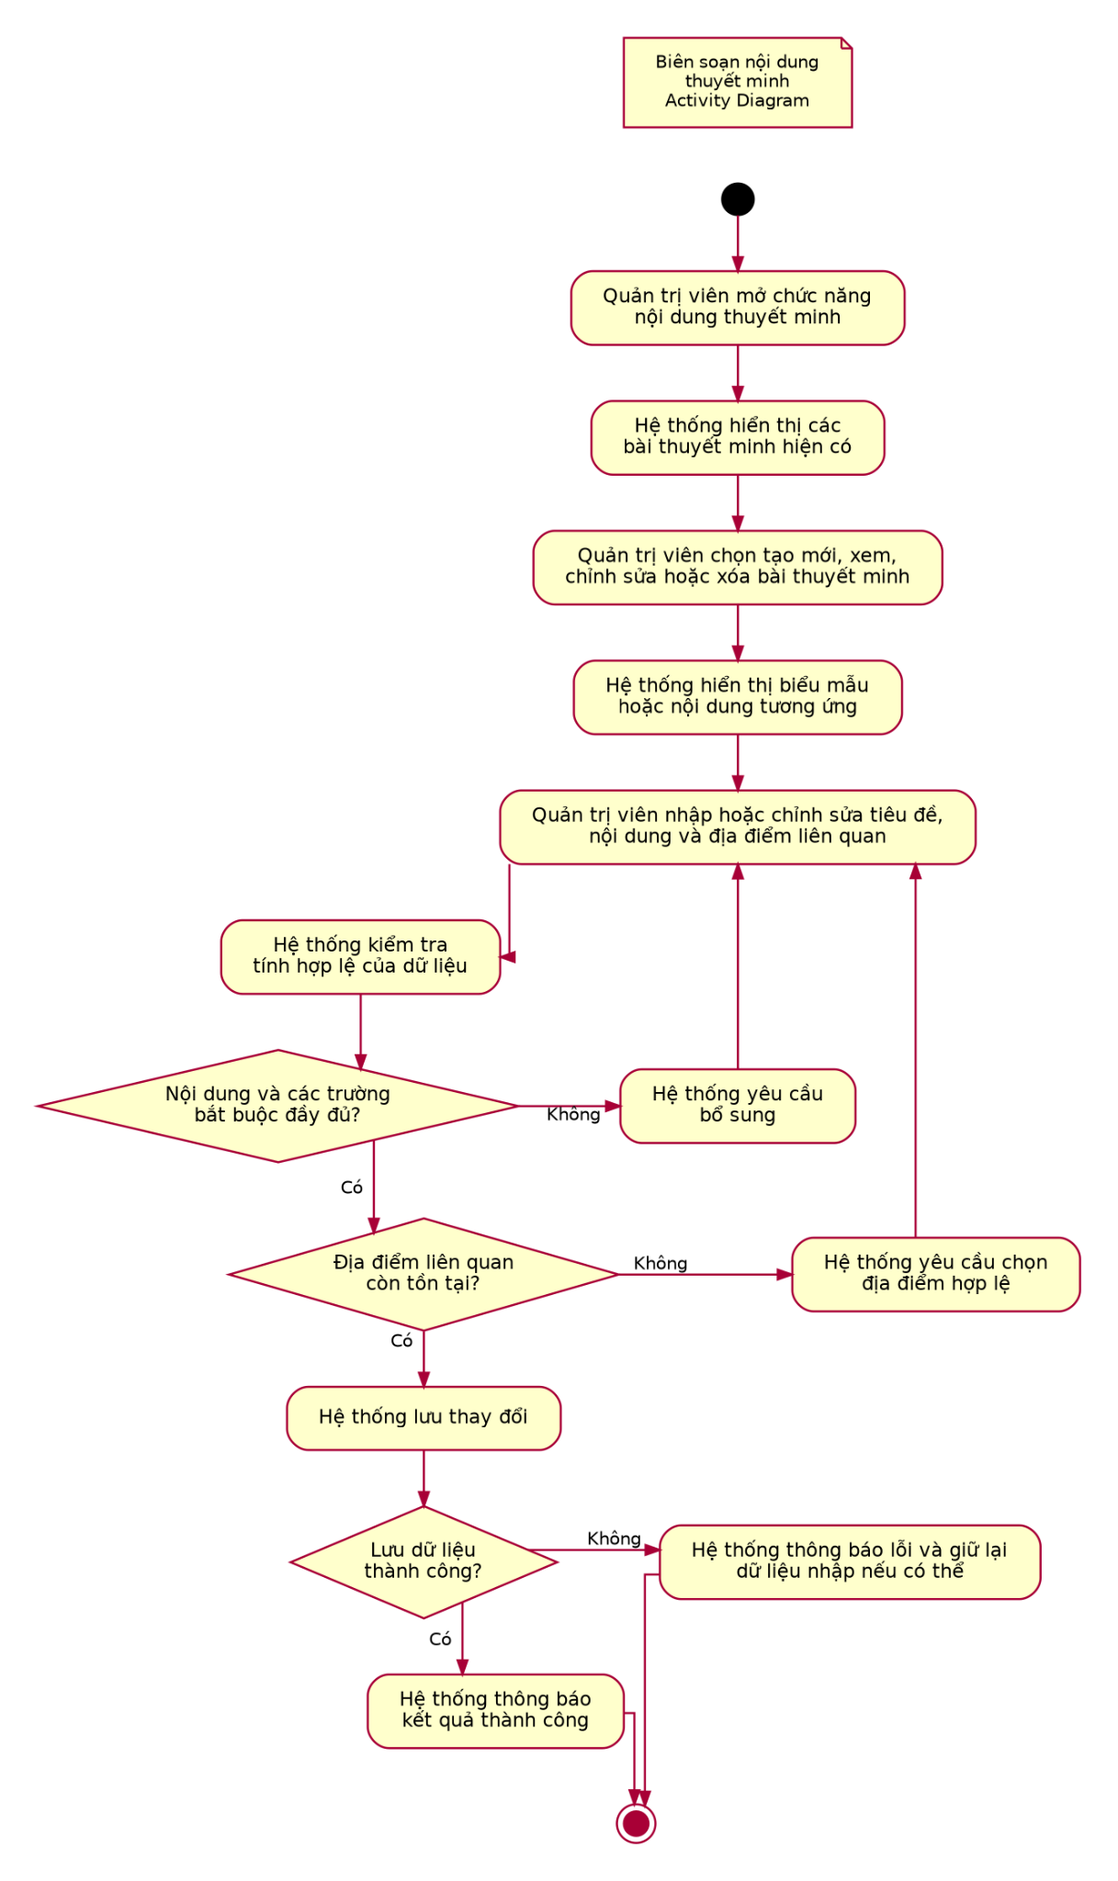

UC12 Cấu hình ngôn ngữ hỗ trợ
Tóm tắt: Cho phép quản trị viên khai báo và cập nhật danh sách ngôn ngữ mà hệ thống hỗ trợ.
Dòng sự kiện chính | 1. Quản trị viên mở chức năng cấu hình ngôn ngữ.  2. Hệ thống hiển thị danh sách ngôn ngữ hiện có.  3. Quản trị viên chọn thêm, xem, chỉnh sửa hoặc xóa ngôn ngữ.  4. Hệ thống hiển thị thông tin ngôn ngữ hoặc biểu mẫu tương ứng.  5. Quản trị viên nhập hoặc cập nhật tên ngôn ngữ, mã ngôn ngữ và trạng thái hỗ trợ.  6. Hệ thống kiểm tra dữ liệu và các ràng buộc liên quan.  7. Hệ thống lưu thay đổi và thông báo kết quả.
Dòng sự kiện phụ | 5a. Mã ngôn ngữ bị trùng hoặc không hợp lệ: hệ thống yêu cầu điều chỉnh.  6a. Ngôn ngữ đang được nội dung hoặc bản dịch sử dụng: hệ thống cảnh báo hoặc từ chối xóa.  7a. Lưu dữ liệu thất bại: hệ thống thông báo lỗi.
Tiền điều kiện | Quản trị viên đã đăng nhập và có quyền cấu hình ngôn ngữ.
Hậu điều kiện | Danh sách ngôn ngữ được cập nhật. Ngôn ngữ được bật mới có thể được cung cấp cho khách tham quan khi nội dung tương ứng đã sẵn sàng.
Activity Diagram: | 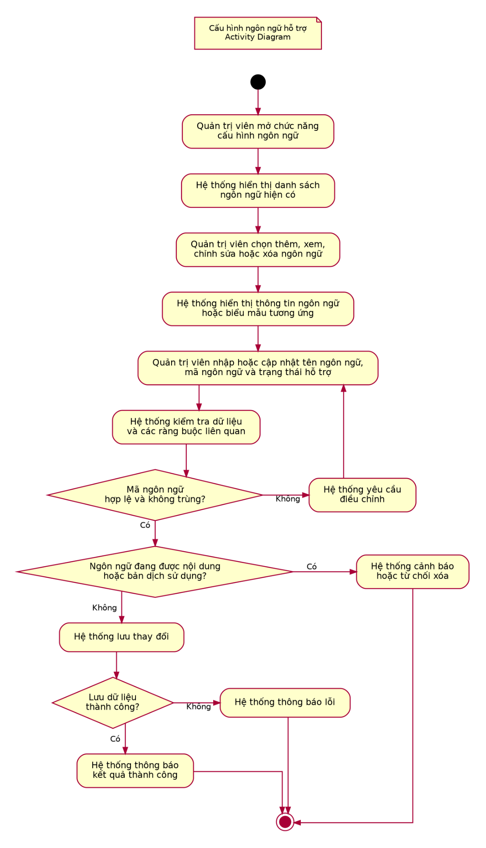

UC13 Biên dịch nội dung
Tóm tắt: Cho phép quản trị viên tạo, xem, chỉnh sửa và xóa bản dịch của bài thuyết minh theo ngôn ngữ hỗ trợ.
Dòng sự kiện chính | 1. Quản trị viên mở chức năng quản lý bản dịch.  2. Hệ thống hiển thị danh sách bản dịch hiện có.  3. Quản trị viên chọn bài thuyết minh gốc và ngôn ngữ đích.  4. Quản trị viên chọn tạo mới, xem, chỉnh sửa hoặc xóa bản dịch.  5. Hệ thống hiển thị nội dung gốc và bản dịch tương ứng nếu có.  6. Quản trị viên nhập hoặc chỉnh sửa nội dung bản dịch và xác nhận thao tác.  7. Hệ thống kiểm tra dữ liệu, lưu thay đổi và thông báo kết quả.
Dòng sự kiện phụ | 3a. Bài thuyết minh gốc hoặc ngôn ngữ đích không tồn tại: hệ thống yêu cầu lựa chọn lại.  6a. Nội dung bản dịch bị thiếu: hệ thống yêu cầu bổ sung.  7a. Bản dịch cho cùng bài và ngôn ngữ đã tồn tại: hệ thống yêu cầu chỉnh sửa bản dịch hiện có hoặc xác nhận cách xử lý phù hợp.  7b. Lưu dữ liệu thất bại: hệ thống thông báo lỗi.
Tiền điều kiện | Quản trị viên đã đăng nhập; bài thuyết minh gốc và ngôn ngữ đích đã được khai báo.
Hậu điều kiện | Bản dịch được tạo, cập nhật hoặc xóa theo thao tác hợp lệ. Bản dịch chỉ được hiển thị cho khách tham quan khi đáp ứng điều kiện sử dụng của hệ thống.
Activity Diagram: | 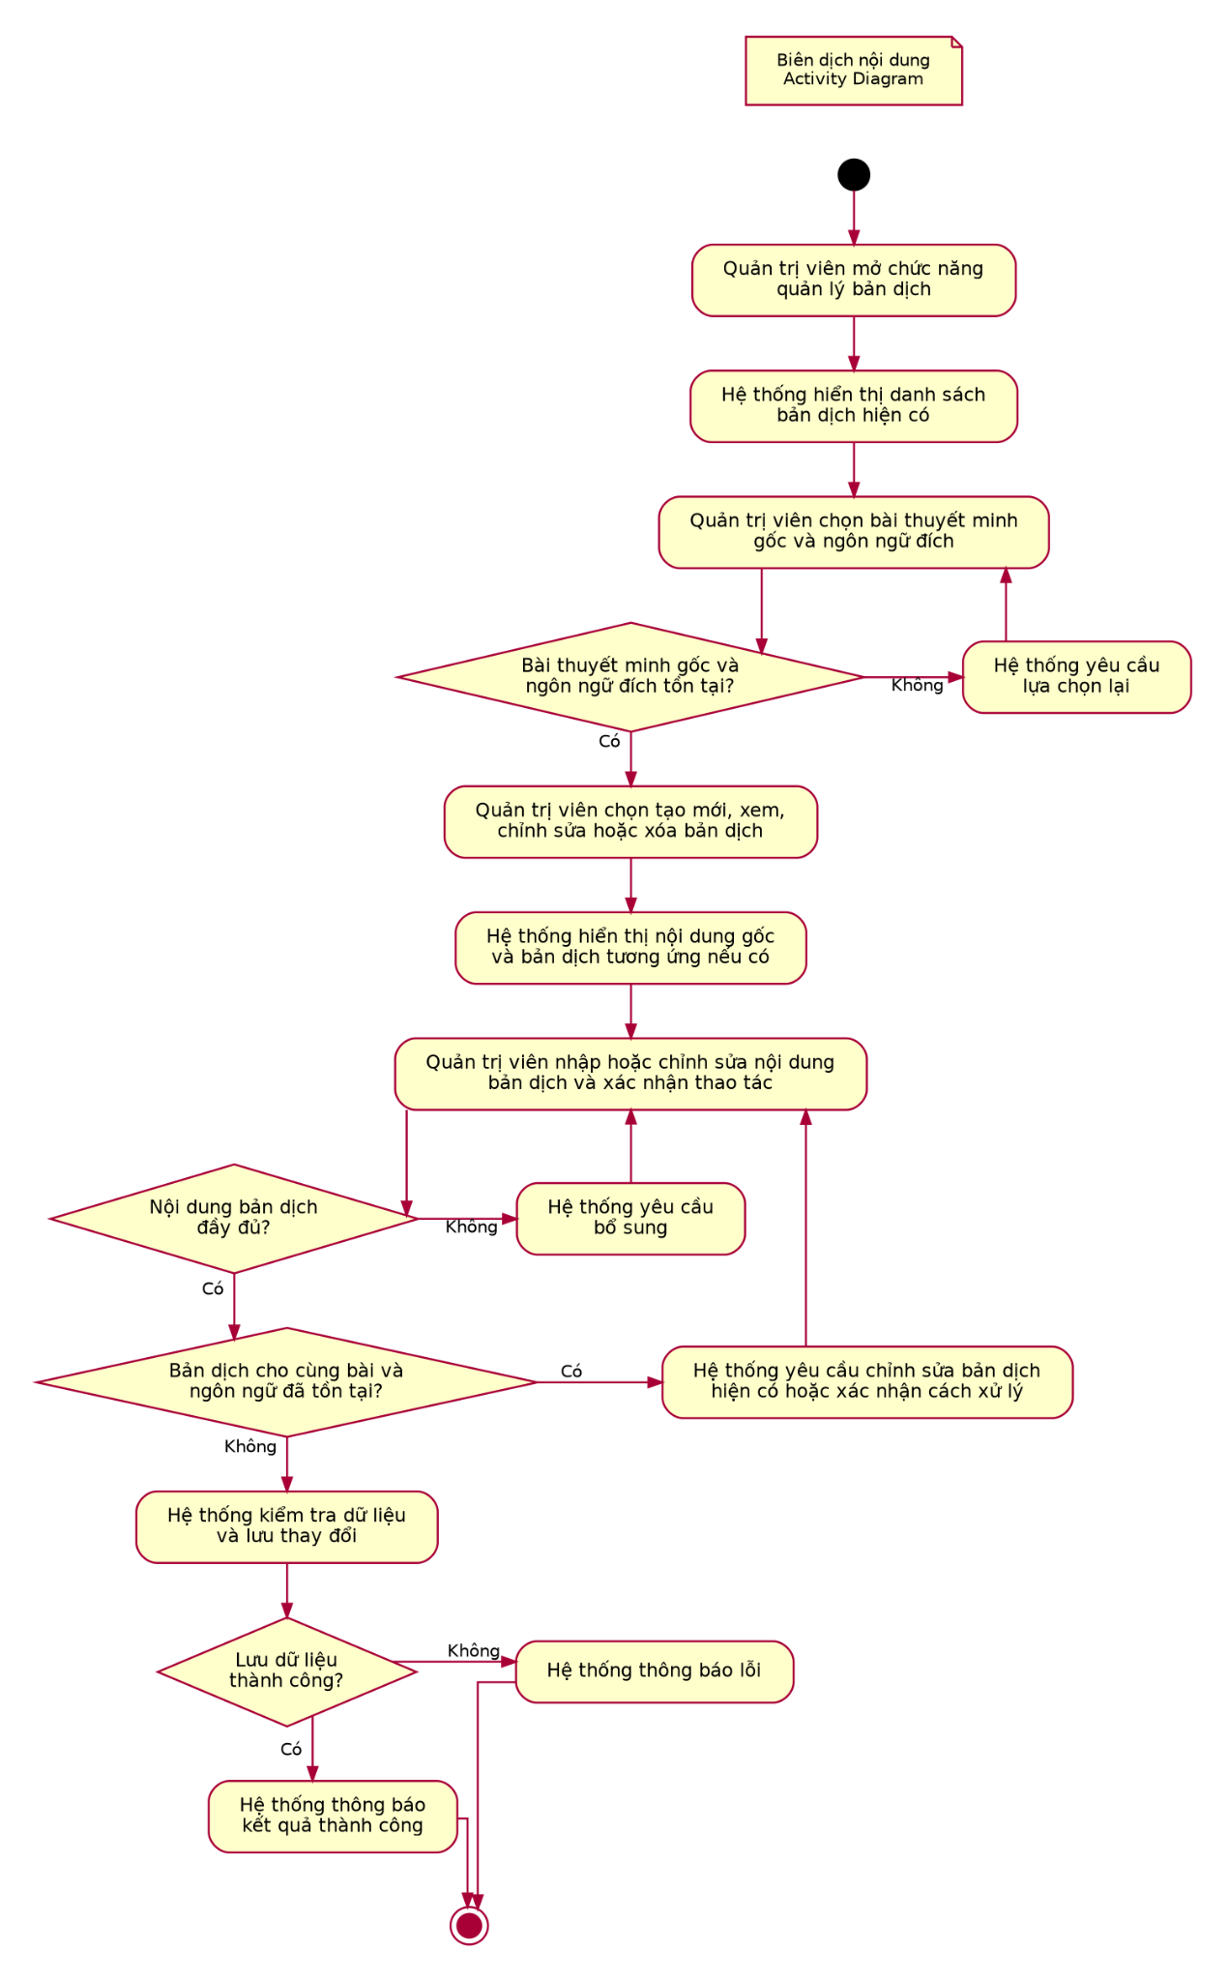

UC14 Tạo giọng đọc thuyết minh
Tóm tắt: Cho phép quản trị viên tạo, xem, cập nhật và xóa tệp âm thanh thuyết minh được tạo từ nội dung văn bản bằng công nghệ TTS hoặc được tải lên hệ thống.
Dòng sự kiện chính | 1. Quản trị viên mở chức năng quản lý giọng đọc.  2. Hệ thống hiển thị danh sách âm thanh hiện có.  3. Quản trị viên chọn tạo mới, xem/nghe thử, cập nhật hoặc xóa âm thanh.  4. Với thao tác tạo mới, quản trị viên chọn bài thuyết minh, ngôn ngữ và giọng đọc phù hợp.  5. Hệ thống chuyển văn bản thành âm thanh hoặc tiếp nhận tệp âm thanh theo phương thức được hỗ trợ.  6. Quản trị viên nghe thử và xác nhận lưu âm thanh.  7. Hệ thống lưu thông tin âm thanh và thông báo kết quả.
Dòng sự kiện phụ | 4a. Chưa có nội dung thuyết minh ở ngôn ngữ đã chọn: hệ thống yêu cầu bổ sung nội dung phù hợp.  5a. Dịch vụ TTS không khả dụng hoặc tạo âm thanh thất bại: hệ thống thông báo lỗi và cho phép thử lại.  6a. Âm thanh không đạt yêu cầu: quản trị viên có thể yêu cầu tạo lại hoặc thay thế tệp âm thanh.  7a. Tệp âm thanh không hợp lệ hoặc lưu thất bại: hệ thống từ chối lưu và thông báo nguyên nhân.
Tiền điều kiện | Quản trị viên đã đăng nhập; có nội dung thuyết minh phù hợp và hệ thống có chức năng TTS hoặc hỗ trợ tải tệp âm thanh.
Hậu điều kiện | Âm thanh được tạo hoặc cập nhật và lưu thành công, hoặc tệp âm thanh được xóa theo thao tác hợp lệ. Âm thanh chỉ được cung cấp cho khách tham quan khi đáp ứng điều kiện sử dụng của hệ thống.
Activity Diagram: | 